Python一级考试
以下是python一级考试的大纲标准，同学们需要先熟悉大纲，掌握基本的考点要求。
一、 了解Python多种开发环境，熟练使用Python自带的IDLE开发环境，能够进行程序编写、调试和分析，具备使用Python开发环境进行程序设计的能力
1. 了解Python常见的几种编程环境：IDLE、Visual StudioCode、JupyterNotebook、PyCharm；
2. 熟悉IDLE的操作过程，会打开IDLE，会新建文件、保存文件；
3. 熟练掌握使用IDLE进行编程，会修改文件、运行文件等操作；
4. 熟悉IDEL的两种开发模式，会在不同模式下进行切换；
5. 了解Python的版本号和目前最常用的Python版本。
二、 熟悉Python程序编写的基本方法
1. 理解“输入、处理、输出”程序编写方法；
2. 掌握Python的基本格式，编写程序时会合理的使用缩进、注释、字符串标识；
3. 掌握变量基本概念，会使用变量，并且掌握变量名的命名和保留字等基本语法；
4. 理解字符串、数值型变量，会对变量类型进行转换；
5. 掌握并熟练编写带有数值类型变量的程序，具备解决数学运算基本问题的能力；
6. 理解比较表达式、运算符、逻辑运算的基本概念，掌握Python编程基础的逻辑表达式。
三、具备基本的计算思维能力，能够完成较简单的Python程序编写
1. 理解顺序结构语句的特点和写法，能够完成简单顺序结构的程序；
2. 理解比较表达式、运算符、逻辑运算的基本概念，掌握Python编程基础的逻辑表达式；
3. 知道第三方库turtle的功能，会导入该库文件，掌握它的一些简单使用方法：前进、后退、左右转、提落笔、画点、画圆。

看完大纲之后，我们大致可以了解到，我们的一级考点，第一需要对python的开发环境比较熟系，特别是IDLE；第二是对于内置函数、变量和运算符有所掌握，第三则是程序编写和海龟库的使用。
这三大点中海龟库大概有30分，运算符有20分，两者大概就占了试卷一半的分数。
那从分数上来看，首先我们最先要熟练掌握海龟库的用法，第一步要做的就是，把海龟库的单词全都要背下来。
注.以下x均为你设定的数字
1.import turtle as t:导入海龟库将海龟改名为t
2.t.circle(x):画一个半径为x的圆 缩写：
3.t.forward(x):画长为x的线 t.fd(x)
4.t.right(x):右转x度 t.rt(x)
5.t.left(x):左转x度 t.lt(x)
6.t.penup():抬笔 t.pu()
7.t.pendown():落笔 t.pd()
8.t.goto(x1,x2):去（x1,x2）这个坐标所在的位置
9.t.pensize(x):画笔粗细为x
10.t.color('yellow','blue'):颜色
11.t.pencolor('black'):画笔颜色
12.t.fillcolor('black'):填充颜色
13.t.begin_fill():开始填充
14.t.end_fill():结束填充
15.t.speed(10):画笔速度（范围0-10）
16.t.bgcolor('black'):背景颜色
17.t.write() : 写字
18.t.dot():画点
19.t.clear() 清空turtle窗口，但是turtle的位置和状态不会改变
20.t.reset() 清空窗口，重置turtle状态为起始状态
21.t.hideturtle() ：隐藏箭头显示；
22.t.home()：回到原点(0,0)，方向朝向东。
红色部分只要求知道作用，不要求熟练使用。

在看完我们海龟库的表格之后，我们要看一下我们第二个需要牢记运算符的使用。这部分占20分左右。

Python算术运算符
以下假设变量： a=5，b=2;
运算符 | 描述 | 实例
+ | 加 | a + b 输出结果 7
- | 减 | a - b 输出结果 3
* | 乘 | a * b 输出结果 10
/ | 除 | a / b 输出结果 2.5
% | 取模(取余数) | a % b 输出结果 1
** | 幂 | a**b 为5的2次方， 输出结果 25
// | 整除(向下取整) | a // b 输出结果 2

Python比较运算符
以下假设变量a为10，变量b为20：
运算符 | 描述 | 实例
== | 等于 | (a == b) 返回 False。
!= | 不等于 | (a != b) 返回 True.
> | 大于 | (a > b) 返回 False。
< | 小于 | (a < b) 返回 True。
>= | 大于或等于 | (a >= b) 返回 False。
<= | 小于或等于 | (a <= b) 返回 True。

Python成员运算符
适用于字符串，列表等序列。
运算符 | 描述 | 实例
in | 序列中找到特定值返回 True，否则返回 False。 | 'a' in '1ab' 输出结果 True
not in | 序列中没有找到特定值返回 True，否则返回 False。 | 'a' not in '1ab' 输出结果 False

Python赋值运算符
以下假设变量a为10，变量b为20；
运算符 | 描述 | 实例
= | 赋值运算符 | c = a + b 将 a + b 的运算结果赋值给 c
+= | 加法赋值运算符 | c += a 等同于 c = c + a
-= | 减法赋值运算符 | c -= a 等同于 c = c - a
*= | 乘法赋值运算符 | c *= a 等同于 c = c * a
/= | 除法赋值运算符 | c /= a 等同于 c = c / a
%= | 取模赋值运算符 | c %= a 等同于 c = c % a
**= | 幂赋值运算符 | c **= a 等同于 c = c ** a
//= | 整除赋值运算符 | c //= a 等同于 c = c // a

Python逻辑运算符
Python语言支持逻辑运算符，以下假设变量 a 为 10, b为 20；
运算符 | 表达式 | 描述 | 实例
and | x and y | 与 如果x为 False，它返回 x 的计算值，否则它返回 y 的计算值。 | a and b返回 20。
or | x or y | 或 如果x是True，它返回 x 的计算值，否则它返回 y 的计算值。 | a or b返回 10。
not | not x | 非 如果x为 True，返回 False，如果 x 为 False，它返回 True。 | not(a and b) 返回 False

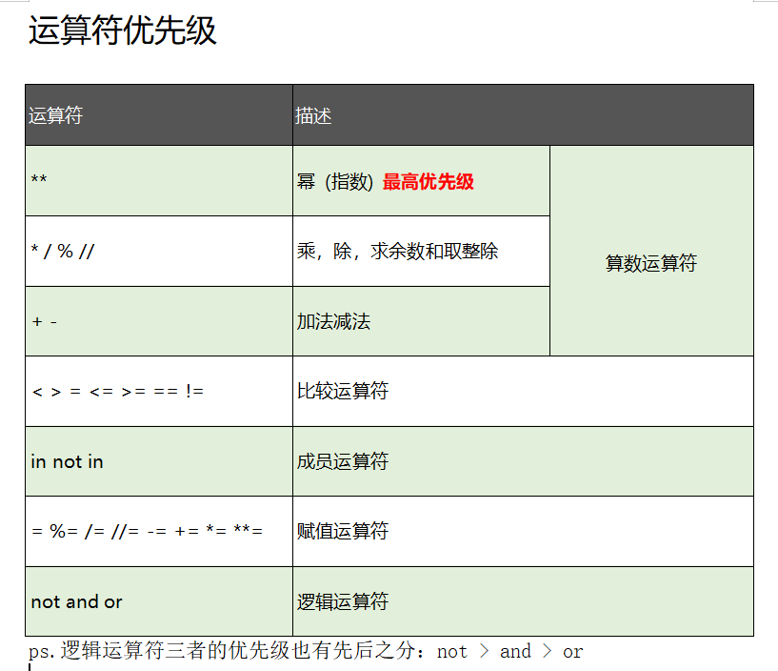

内置函数
print():打印、输出
1.输出一个值
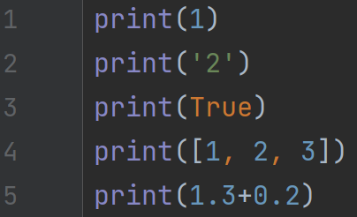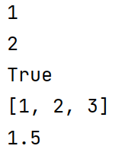
2.输出多个不同类型的值 ，
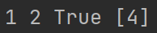
- 输出多个相同类型的值 +
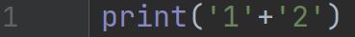
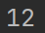
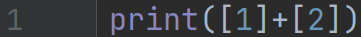
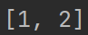
- 输出多次同一个值 *
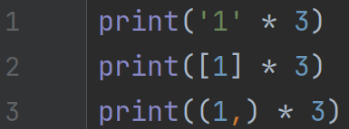
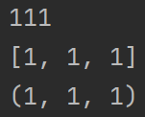
注:+ * 只适用于字符串、列表、元组、数字
input():输入，获取输入的字符串
1.基本用法
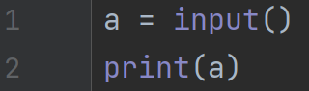
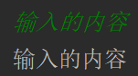
注:如果不用类型转换函数，输入什么内容获取的都是字符串类型的值，如输入1，获取的是字符串‘1’。
2.算数和数字比较运算都需要将input的内容进行转换成数字
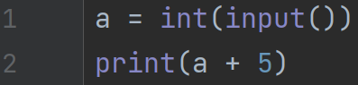
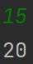
3.input()括号里的参数用法与print()相同
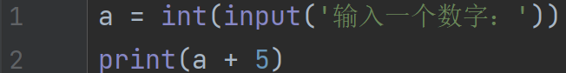
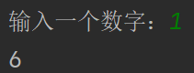
注：主要是对用户进行提示和说明要输入什么类型的值
类型转换函数str()、int()、float()、bool()
函数 | 描述 | 注意事项
int(x) | 将x转换为整型 | x只能为:只为整数的字符串（‘10’，‘-8’），布尔型（True，False），浮点型（3.14，-5.2）
float(x) | 将x转换为浮点型 | x只能为:只为数字的字符串（‘1.5’，‘-8’），布尔型（True，False），整形（3，-5）
str(x) | 将x转换为字符串 | x可以为任何Python的数据类型
bool(x) | 将x转换为布尔型 | 除了空字符串、空字典、空列表、空元组、0转换为False，其他转换的都为True。
注:int(x)中，x为字符串时，有小数点也不行（‘1.0’），一定要注意。
其他函数
Type(x) :返回x的数据类型
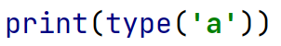
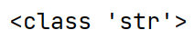
help() ：返回python的帮助，能够显示帮助信息
注:这两个函数只要求认识，不要求熟练使用

变量
标识符的命名规则
1、不能和关键字（保留字）重名；
2、由文字（中英文）、数字、下划线组成(其他符号不行)，数字不能作为开头；
3、大小写敏感，不相同。

变量的五种赋值方式
1、a= 1
2、a,b,c = 1,'hi',True
3、a = b = 'hi'
4、(a, b, c) = ('hi', 2, 3)
5、a = 1 ; b ='12'

数据类型
字符串大小比较
字符串比较大小，需要一个个比较，比如'123'和'9'，先比第一位，'9'>'1'，则'9'>'123',和数字的比较是不一样的。如果遇上第一位相同的，则再比第二位。而考试中一般只比字母和数字，在这些中'a'>'A'>'1'，小写字母最大，数字最小。而数字内部则是按照正常的9>8>7……，字母不管大小写都是z最大，a最小。
Python常见编程环境
IDLE、Visual StudioCode、JupyterNotebook、PyCharm
字符串格式化输出
print(f'{"小明"}今年{18}了，他的体重为{100.59:.1f}斤')
字符串

